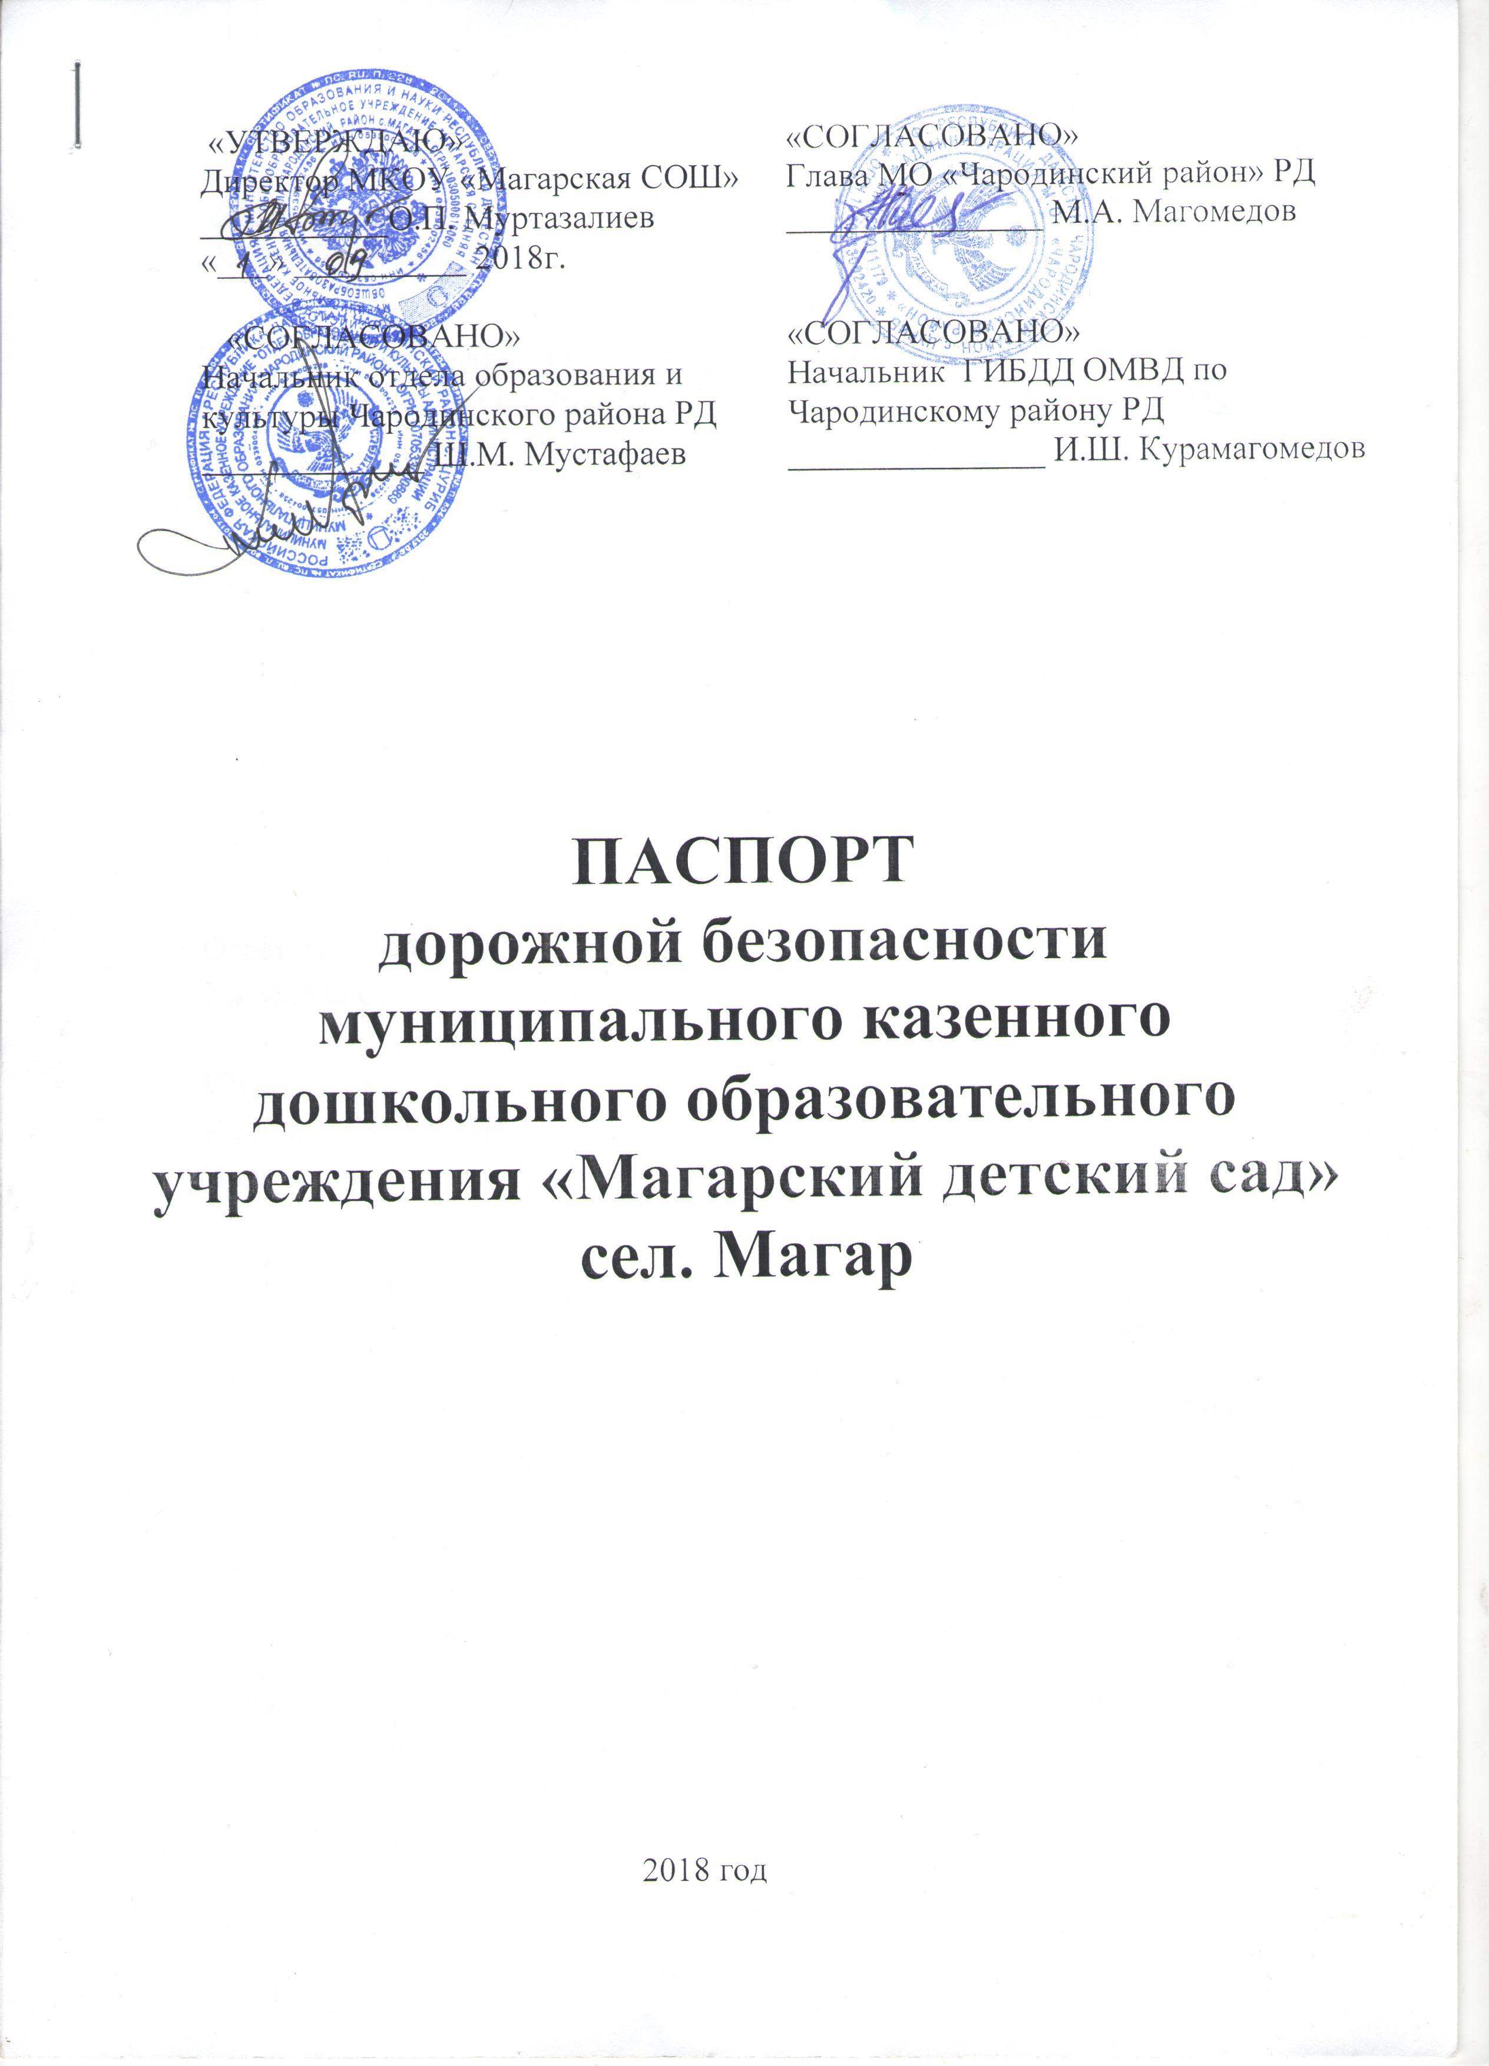
«УТВЕРЖДАЮ»  Директор МКОУ «Магарская СОШ»  ___________О.П. Муртазалиев  «___» __________ 2018г. | «СОГЛАСОВАНО»  Глава МО «Чародинский район» РД  _______________ М.А. Магомедов
«СОГЛАСОВАНО»  Начальник отдела образования и культуры Чародинского района РД  _____________ Ш.М. Мустафаев | «СОГЛАСОВАНО»  Начальник ГИБДД ОМВД по Чародинскому району РД  _______________ И.Ш. Курамагомедов

ПАСПОРТ
дорожной безопасности муниципального казенного дошкольного образовательного учреждения «Магарский детский сад»
сел. Магар

2018 год
Общие сведения
Муниципальное казенное дошкольное образовательное учреждение «Солнышко» сел. Магар Чародинского района______________________
(наименование учреждения по Уставу – далее ДОУ)

Тип ОУ дошкольная образовательная организация______________________ Местонахождение ОУ: 368455, РД Чародинский р-н, с. Магар, ул. Магарская
Фактический адрес ОУ: 368455, РД Чародинский р-н, с. Магар, ул. Магарская
Руководитель ДОУ:
Заведующий Абдулаева Ашура Муртазалиева
Тел. 8 (963) 791-79-47
Административно-управленческий состав:
Старшие воспитатели: Химелова Саида Омарасхабовна
Тел. 8 (964) 023-70-33,
Зубаирова Пирдас Идрисовна
Тел. 8 (909) 483-75-88

Ответственный за мероприятия по профилактике детского травматизма Химелова Саида Омарасхабовна.

ЮИДД
Количество групп___2______________________________________________ Количество воспитанников __18_____________________________________ Наличие уголка по БДД _______в группах___________________________
(если имеется, указать место расположения)
Наличие кабинета (помещения) по БДД ________нет_____________________
(если имеется, указать место расположения)
Наличие автоплощадок по БДД _____нет_______________________________ Наличие автобуса в ДОУ или любого другого, предназначенного для перевозки обучающихся (воспитанников) ______________ нет____________
(при наличии автобуса)
Владелец автобуса __________________________________________________
(ДОУ, муниципальное образование и др.)
График работы МКДОУ:
7.30 – 17.00
Телефоны оперативных служб: ЕДДС МКУ КМР СК «Служба спасения»: 01111; 02 – полиция; 23380– скорая помощь.

Приложения.
1. Образцы схем муниципального казенного дошкольного образовательного учреждения:
1.1. План – схема путей движения транспортных средств к местам разгрузки/погрузки и рекомендуемых безопасных путей передвижения воспитанников по территории муниципального казенного дошкольного образовательного учреждения.
1.2. План-схема организации дорожного движения в непосредственной близости от МКДОУ с размещением соответствующих технических средств, маршруты движения воспитанников и расположение парковочных мест.
2.Пояснительная записка к паспорту дорожной безопасности муниципального казенного дошкольного образовательного учреждения.
3. План работы по профилактике дорожно-транспортного травматизма МКДОУ «Магарский детский сад» с. Магар на 2018-2019 учебный год.

Приложение 1 к паспорту дорожной безопасности
муниципального казенного дошкольного образовательного учреждения

План-схема движения транспортных средств к местам разгрузки/погрузки и рекомендуемые пути передвижения воспитанников по территории ДОУ

- въезд/выезд грузовых транспортных средств

- движение воспитанников на территории ОУ
- место разгрузки/погрузки

Приложение 2 к паспорту дорожной безопасности
муниципального казенного дошкольного образовательного учреждения

Пояснительная записка к паспорту дорожной безопасности муниципального казенного дошкольного образовательного учреждения
- Паспорт дорожной безопасности муниципального казенного дошкольного образовательного учреждения (далее – Паспорт) предназначен для отображения информации о
Муниципальном казенном дошкольном образовательном учреждении «Магарский детский сад» с. Магар
(наименование учреждения)
(далее – МКДОУ «Магарский детский сад с. Магар) с точки зрения обеспечения безопасности воспитанников на этапах их перемещения «дом – детский сад – дом», для использования педагогическим составом и сотрудниками Госавтоинспекции в работе по разъяснению безопасного передвижения и поведения воспитанников на улично-дорожной сети вблизи МКДОУ и на маршруте «детский сад – дом», для подготовки мероприятий по предупреждению детского дорожно-транспортного травматизма.
Паспорт ведется Абдулаевой А.М.., воспитателем, а также при внесении необходимых изменений в отдельные разделы Паспорта (схемы, перечни мероприятий по предупреждению ДТП с участием воспитанников). Паспорт дорожной безопасности хранится в МКДОУ.
2. Типовой Паспорт имеет титульный лист и содержит следующие разделы:
- Общие сведения;
- План - схемы.
2.1. Титульный лист содержит:
надпись «Паспорт дорожной безопасности образовательного учреждения» и наименование образовательного учреждения в соответствии с Уставом;
в верхней части листа слева надпись «УТВЕРЖДАЮ» и реквизиты (ФИО, дата утверждения) руководителя образовательного учреждения; с левой стороны и нижней строки листа «СОГЛАСОВАНО» и реквизиты (ФИО, дата утверждения)
Внизу листа указан год подготовки Паспорта.
2.2. Раздел «Общие сведения» содержит следующую информацию:
- Наименование ОУ;
- Тип ОУ;
- Местонахождения адрес ОУ;
-Фактический адрес ОУ (если отличается от юридического);
- Руководители ОУ:
Заведующий ОУ;
Старший воспитатель;
- Ответственный за мероприятия по профилактике детского травматизма (телефон, адрес);
- Количество воспитанников;
- Наличие уголка по БДД (если имеется, указать место расположения); -Наличие кабинета (помещения) по БДД (если имеется, указать место расположения);
- Наличие автогородка (площадки) по БДД (если имеется);
-Наличие автобуса в ОУ;
- График работы ДОУ;
- Телефоны: оперативных служб: МЧС, Полиция, Скорая помощь; дорожно-эксплуатационных организаций, осуществляющих содержание УДС.
2.3. План-схемы, размещенные в Паспорте:
• схема организации дорожного движения в непосредственной близости от образовательного учреждения с размещением соответствующих технических средств, маршруты движения воспитанников и расположение парковочных мест;
• пути движения транспортных средств к местам разгрузки/погрузки и рекомендуемых безопасных путей передвижения воспитанников по территории образовательного учреждения (в случае осуществления доставки грузов в МКДОУ «Магарский детский сад» с. Магар автомобильным транспортом).
2.4.План работы по профилактике дорожно-транспортного травматизма МКДОУ «Магарский детский сад» на 2018-2019 учебный год.

Фото отчет

